3.4.2.2.3 การแจ้งการนัดหมายยังผู้ถูกนัด
เมื่อมีการนัดหมายใหม่มายังผู้ถูกนัด ระบบจะทำการแจ้งการนัดหมาย โดย 2 ทางคือผ่านทางเว็บไซต์และผ่านทางอี-เมล์ของผู้ถูกนัด
3.4.2.2.3.1 การแจ้งการนัดหมายผ่านทางเว็บไซต์
ทุกครั้งที่ผู้ใช้เข้าสู่ระบบหรือทำงานอยู่ในส่วนใด ๆ ของระบบ ระบบจะทำการตรวจสอบว่าผู้ใช้มีการนัดหมายเข้ามาหรือไม่ และทำการแสดงการนัดหมายเหล่านั้น ไม่ว่าเป็น การนัดหมายมาใหม่ หรือ การนัดหมายที่ยังค้างการขอคิดดูก่อน มาแสดงให้ผู้ใช้รับทราบ
- หลักการทำงานของการแจ้งการนัดหมายผ่านเว็บไซต์
การทำงานในส่วนนี้สามารถอธิบายได้เป็นแผนภาพได้ดังนี้
ตรวจสอบการนัดหมายใหม่
ตรวจสอบการนัดหมาย
ที่ขอคิดดูก่อน
ดึงข้อมูลการนัดหมาย
แฟ้มข้อมูลผู้ถูกนัดหมาย
แฟ้มข้อมูลการนัดหมาย
แสดงการแจ้ง
การนัดหมาย

รูปที่ 3-98 แสดงหลักการทำงานของการแจ้งการนัดหมายผ่านเว็บไซต์
-ตรวจสอบการนัดหมายใหม่ : ทั้งนี้โดยการตรวจสอบว่ารหัสผู้ใช้คนนี้อยู่ในรหัสผู้ถูกนัดในแฟ้มข้อมูลผู้ถูกนัดหมาย และ มีสถานะการนัดหมายเป็น NE ซึ่งหมายถึงการนัดหมายใหม่หรือไม่ ถ้ามีก็จะทำการเก็บรหัสการนัดหมายนั้นไว้
-ตรวจสอบการนัดหมายที่ขอคิดดูก่อน : ทั้งนี้โดยการตรวจสอบว่ารหัสผู้ใช้คนนี้อยู่ในรหัสผู้ถูกนัดในแฟ้มข้อมูลผู้ถูกนัดหมาย และ มีสถานะการนัดหมายเป็น PS ซึ่งหมายถึงการนัดหมายที่ผู้ถูกนัดขอคิดดูก่อน และเวลานัดยังไม่เลยในวันเวลาปัจจุบัน หรือไม่ ถ้ามีก็จะทำการเก็บรหัสการนัดหมายนั้นไว้
-ดึงข้อมูลการนัดหมาย : เมื่อพบว่ามีการนัดหมายใหม่หรือการนัดหมายที่ขอคิดดูก่อนเข้ามา ระบบจะจัดการดึงรายละเอียดข้อมูลการนัดหมายจากแฟ้มข้อมูลการนัดหมาย
-แสดงการแจ้งการนัดหมาย : โดยแจ้งผ่านหน้าแรกหลังการเข้าสู่ระบบปฏิทินนัดหมาย หรือ ด้านข้างของหน้าจอการทำงานในส่วนอื่น ๆ

- ตัวอย่างการแจ้งการนัดหมายผ่านทางเว็บไซต์
เมื่อมีการนัดหมายเข้ามายังผู้ใช้ ระบบจะทำการแจ้งผ่านเว็บไซต์ โดย ผ่านหน้าแรกของการเข้าสู่ระบบ และด้านข้างของหน้าจอทุกหน้าจอในการทำงานในระบบ

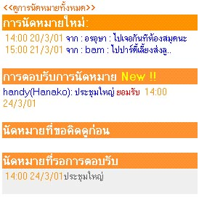
แจ้งการนัดหมายใหม่
แจ้งการตอบรับการนัดหมายจากผู้ถูกนัด
ส่วนการนัดหมายที่ผู้นัดขอคิดดูก่อน
ส่วนการนัดหมายของผู้นัดที่รอการตอบ

รูปที่ 3-99 แสดงการแจ้งการนัดหมายที่หน้าจอแรกของระบบ
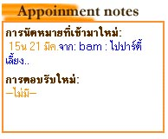

รูปที่ 3-100 แสดงการแจ้งการนัดหมายที่ด้านข้างของหน้าจอต่าง ๆ ของระบบ

ผู้ใช้สามารถเข้าไปดูรายละเอียดการนัดหมายและทำการตอบการนัดหมายได้ โดยคลิ้กที่หัวเรื่องการนัดหมายนั้น สำหรับหน้าจอการแสดงรายละเอียดและทำการตอบรับแสดงได้ดังนี้

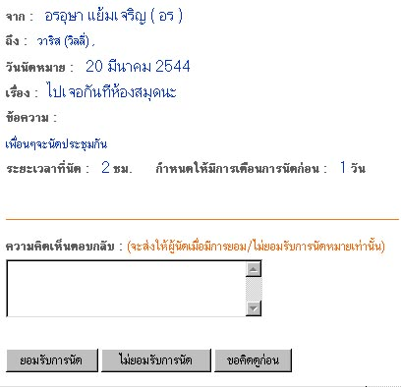
รูปที่ 3-101 แสดงหน้าจอแสดงรายละเอียดการนัดหมาย แลทำการตอบรับ
ผู้ใช้สามารถเลือกตอบได้ 3 กรณี คือ ยอมรับการนัด ไม่ยอมรับการนัด และ ขอคิดดูก่อน ซึ่งใน 2 กรณีแรกจะมีการส่งความคิดเห็นตอบกลับและสถานะการนัดหมายไปยังผู้นัด แต่สำหรับกรณีสุดท้ายจะไม่มีการส่งข้อความอะไรไปบอกผู้นัดจนกว่าจะครบกำหนดเวลาการนัด

3.4.2.2.3.2 การแจ้งการนัดหมายผ่านทางอี-เมล์
การแจ้งผ่านทางอี-เมล์ของผู้ถูกนัดนี้ กระทำเฉพาะเป็นการนัดหมายใหม่ โดยทำการแจ้งทันทีที่ผู้นัดดำเนินการนัดหมายเสร็จสิ้น โดยเมื่อผู้นัดทำการยืนยันการนัดหมายนี้ ระบบจะทำการสร้างข้อความส่งผ่านทางอี-เมล์บอกถึงผู้ถูกนัดทุกคนถึงการนัดหมายใหม่นี้
- หลักการทำงานของส่วนการแจ้งการนัดหมายผ่านทางอี-เมล์
โดยสามารถเขียนอธิบายการทำงานในส่วนนี้ได้เป็นแผนภาพดังนี้
สร้างข้อความบอกการนัด
ดึงข้อมูลอี-เมล์ผู้ถูกนัด
ส่งข้อความการนัดผ่านอี-เมล์
แฟ้มข้อมูลสมาชิก

รูปที่ 3-102 แสดงหลักการทำงานของการแจ้งการนัดหมายผ่านอี-เมล์

-สร้างข้อความบอกการนัด : ขั้นตอนนี้ทำต่อจากขั้นตอนการนัดหมาย ที่ได้กล่าวไปแล้ว โดยนำรายละเอียดข้อมูลการนัดหมายบางส่วนมาสร้างเป็นข้อความ และบอกถึงให้ผู้ถูกนัดเข้าสู่ระบบเพื่อจัดการกับการนัดหมายนี้
-ดึงข้อมูลอี-เมล์ผู้ถูกนัด : กระทำโดยใช้รหัสผู้ถูกนัดมาดึงข้อมูล อี-เมล์ ในแฟ้มข้อมูลสมาชิก
-ส่งข้อความการนัดผ่านอี-เมล์ : เป็นการส่งผ่าน เมล์เซิร์ฟเวอร์(SMTP Server) ของ 161.246.4.3 ซึ่งฟังก์ชันของ PHP ได้สนับสนุนการส่งอี-เมล์อยู่แล้ว โดยใช้ฟังก์ชัน mail()

3.4.2.2.4 การตอบรับการนัดหมาย
เมื่อการนัดหมายส่งไปยังผู้ถูกนัดแล้ว ผู้ถูกนัดสามารถทำการตอบการนัดหมายได้ 3 แบบ ได้แก่
- ยอมรับการนัดหมาย (Accept)
- ไม่ยอมรับการนัดหมาย (Unaccept)
- ขอคิดดูก่อน (Postpone)
- หลักการทำงานของการยอมรับการนัดหมาย
หมายถึงผู้ถูกนัดยอมรับการนัดหมายนั้น ซึ่งในการยอมรับการนัดหมายนี้ระบบมีดำเนินการแสดงได้เป็นแผนภาพดังนี้
เซตสถานะการนัดหมายเป็น AC
จัดการนัดหมายลงในตารางเวลาให้ผู้ถูกนัด
แจ้งให้ผู้นัดทราบถึงการยอมรับการนัด
เซตสถานะการนัดหมายเป็น OD
จัดการนัดหมายลงในตารางเวลาให้ผู้นัด
แฟ้มข้อมูลตาราง
แฟ้มข้อมูลผู้ถูกนัดหมาย
แฟ้มข้อมูล
การนัดหมาย
เริ่ม

รูปที่ 3-103 แสดงหลักการทำงานเมื่อผู้ใช้การยอมรับการนัดหมาย

-เซตสถานะการนัดหมายเป็น AC : ซึ่งหมายถึงการยอมรับการนัดหมายของผู้ถูกนัด ซึ่งจะทำการเปลี่ยนแปลงสถานะการนัดหมายของผู้ถูกนัดนั้น ในแฟ้มข้อมูลผู้ถูกนัดหมาย เป็น AC (จากเดิม เป็น NE(นัดหมายใหม่) หรือ PS(คิดดูก่อน))
-จัดการนัดหมายลงตารางเวลาของผู้ถูกนัด : ทำงานโดยดึงข้อมูลการนัดหมายในแฟ้มข้อมูลการนัดหมายนั้นมาแล้วเก็บลงในแฟ้มข้อมูลตาราง และเก็บรหัสการนัดหมายได้ในแฟ้มข้อมูลตารางด้วยทั้งนี้เพื่อให้ทราบว่าเป็นงานที่มาจากการนัดหมาย
-แจ้งให้ผู้นัดทราบถึงการยอมรับการนัดหมาย : เป็นการแจ้งบอกผู้นัดผ่านทางเว็บไซต์ ในหน้าแรกหลังการเข้าสู่ระบบ หรือ ด้านข้างของการทำงาน โดยตรวจสอบกับแฟ้มข้อมูลผู้ถูกนัดหมายว่ามีคำตอบ AC เข้ามาในการนัดของผู้ใช้นั้นหรือไม่ ถ้ามีก็นำมาแสดงให้ผู้ใช้รับทราบ
-เซตสถานะการนัดหมายเป็น OD : เมื่อผู้นัดหมายรับทราบการยอมรับนั้นแล้ว ระบบจะทำการเซตสถานะการนัดหมาย OD ซึ่งหมายถึงเป็นการนัดหมายเก่า หรือการนัดหมายเรียบร้อยแล้ว ที่แฟ้มข้อมูลผู้ถูกนัดหมาย
-จัดการนัดหมายลงในตารางของผู้นัด : เมื่อการนัดหมายเรียบร้อยแล้ว ต่อมาคือการจัดการนัดหมายลงในแฟ้มข้อมูลตารางของผู้นัดหมาย โดยมีรหัสการนัดหมายอ้างอิงไว้ด้วยเพื่อให้ทราบว่างานนี้เป็นงานที่มาจากการนัดหมาย

- หลักการทำงานของการปฏิเสธการนัดหมาย
หมายถึงผู้ถูกนัด ไม่ยอมรับการนัดหมายนั้น ซึ่งในที่นี้ระบบจะแจ้งสถานะการนัดหมายนี้ให้ผู้นัดรับทราบ เพื่อให้ผู้นัดหมายตัดสินใจว่าจะทำอย่างไรต่อโดยอาจมีการนัดหมายอีกครั้ง หรือลบการนัดหมายครั้งนี้ การดำเนินการของระบบสามารถแสดงได้เป็นแผนภาพดังนี้

|-----กรณี ผู้นัดต้องการทำการนัดหมายอีกครั้ง-----|
เซตสถานะการนัดหมายเป็น UA
แจ้งให้ผู้นัดทราบถึงการปฏิเสธการนัด
ตรวจสอบผู้ถูกนัดหมายในแฟ้มข้อมูล
ลบข้อมูลการนัดหมายเฉพาะส่วนผู้ถูกนัด
แฟ้มข้อมูลผู้ถูกนัดหมาย
แฟ้มข้อมูลการนัดหมาย
ลบข้อมูลการนัด
หมายนี้ทั้งหมด
สร้างการ
นัดหมายใหม่
เปลี่ยนแปลงการ
นัดหมายเดิม
|---------กรณี ผู้นัดต้องการลบการนัดหมาย---------|
แฟ้มข้อมูลการนัดหมาย
แฟ้มข้อมูลผู้ถูกนัดหมาย

รูปที่ 3-104 แสดงหลักการทำงานเมื่อผู้ใช้ปฏิเสธการนัดหมาย

-เซตสถานะการนัดหมายเป็น UN : โดยทำการเปลี่ยนแปลงสถานะการนัดหมายของผู้ถูกนัดนั้น ในแฟ้มข้อมูลผู้ถูกนัดหมาย เป็น UN (จากเดิม เป็น NE(นัดหมายใหม่) หรือ PS(คิดดูก่อน))
-แจ้งให้ผู้นัดทราบถึงการไม่ยอมรับการนัดหมาย : เป็นการแจ้งบอกผู้นัดผ่านทางเว็บไซต์ ในหน้าแรกหลังการเข้าสู่ระบบ หรือ ด้านข้างของการทำงาน กระทำโดยตรวจสอบแฟ้มข้อมูลผู้ถูกนัดหมายว่ามีคำตอบ UA เข้ามาในการนัดของผู้ใช้นั้นหรือไม่ ถ้ามีก็นำมาแสดงให้ผู้ใช้รับทราบ

-ในกรณีที่ผู้นัดทำการลบการนัดหมายนั้น : ระบบจะทำการดังนี้
- ตรวจสอบผู้ถูกนัดหมายในแฟ้มข้อมูล : โดยตรวจสอบว่า มีผู้ถูกนัดเป็นคนนี้คนเดียวหรือถ้ามีหลายคนแต่ผู้ถูกนัดคนอื่นกระทำการเรียบร้อยแล้วหรือไม่
- เปลี่ยนแปลงการนัดหมายเดิม : เกิดขึ้นในกรณีเงื่อนไขในเบื้องต้นเป็นจริง โดยระบบจะทำการนัดหมายอีกครั้งโดยใช้การเปลี่ยนแปลงการนัดหมายเดิม (Update) ในแฟ้มข้อมูลการนัดหมายจากนั้นจึงทำการเซตสถานะการนัดหมายในแฟ้มข้อมูลผู้ถูกนัดหมายของผู้นั้นให้เป็นการนัดหมายใหม่
- สร้างการนัดหมายใหม่: เกิดขึ้นในกรณีเงื่อนไขในข้อ 1. ไม่เป็นจริง แสดงถึง ยังมีผู้ถูกนัดคนอื่นอยู่ในการนัดหมายนี้อีกและยังไม่ได้จัดการใด ๆ ในการนัดหมายนี้ให้เรียบร้อย ดังนั้นระบบจึงทำการสร้างการนัดหมายขึ้นมาใหม่และทำการเก็บลงในแฟ้มข้อมูลการนัดหมายและแฟ้มข้อมูลผู้ถูกนัดหมายโดยเป็นการนัดเฉพาะไปที่บุคคลนั้น
-ในกรณีผู้นัดทำการนัดหมายอีกครั้ง : ระบบจะทำการดังนี้
- ตรวจสอบผู้ถูกนัดหมายในแฟ้มข้อมูล : โดยตรวจสอบว่า มีผู้ถูกนัดเป็นคนนี้คนเดียวหรือถ้ามีหลายคนแต่ผู้ถูกนัดคนอื่นกระทำการเรียบร้อยแล้วหรือไม่
- ลบข้อมูลการนัดหมายนี้ทั้งหมด : เกิดขึ้นในกรณีเงื่อนไขในเบื้องต้นเป็นจริง ซึ่งกระทำการลบข้อมูลการนัดหมาย(Delete)นั้นทั้งในแฟ้มข้อมูลการนัดหมาย และ แฟ้มข้อมูลผู้ถูกนัดหมาย
- ลบข้อมูลการนัดหมายเฉพาะส่วนของผู้ถูกนัด : เกิดขึ้นในกรณีเงื่อนไขในข้อ 1. ไม่เป็นจริง แสดงถึง ยังมีผู้ถูกนัดคนอื่นอยู่ในการนัดหมายนี้อีกและยังไม่ได้จัดการใด ๆ ในการนัดหมายนี้ให้เรียบร้อย ดังนั้นระบบจึงทำการลบข้อมูลการนัดเฉพาะในส่วนของผู้ถูกนัดผู้นั้นในแฟ้มข้อมูลผู้ถูกนัดหมายเท่านั้น
-เซตสถานะการนัดหมายเป็น OD : เมื่อผู้นัดหมายรับทราบการยอมรับนั้นแล้ว ระบบจะทำการเซตสถานะการนัดหมาย OD ซึ่งหมายถึงเป็นการนัดหมายเก่า หรือการนัดหมายเรียบร้อยแล้ว ที่แฟ้มข้อมูลผู้ถูกนัดหมาย
-จัดการนัดหมายลงในตารางของผู้นัด : เมื่อการนัดหมายเรียบร้อยแล้ว ต่อมาคือการจัดการนัดหมายลงในแฟ้มข้อมูลตารางของผู้นัดหมาย โดยมีรหัสการนัดหมายอ้างอิงไว้ด้วยเพื่อให้ทราบว่างานนี้เป็นงานที่มาจากการนัดหมาย

- หลักการทำงานของการขอคิดดูก่อน
หมายถึงเมื่อผู้ถูกนัดยังไม่ต้องการตอบรับหรือปฏิเสธการนัดหมาย ผู้ถูกนัดก็จะกระทำการเซตการนัดหมายว่าขอคิดดูก่อน ซึ่งในที่นี้ระบบจะแสดงการนัดหมายนี้ให้ผู้ถูกนัดอยู่ในหน้าแรกของระบบอยู่เสมอจนกว่าผู้ถูกนัดตัดสินใจที่กับการนัดหมายได้ หรือ จนกว่า จะครบกำหนดเวลาการนัดหมาย สำหรับการทำงานของระบบ สามารถแสดงได้เป็นแผนภาพดังนี้

แฟ้มข้อมูลการนัดหมาย
เซตสถานะการนัดหมายเป็น PS
แจ้งการนัดหมายนี้กับผู้ถูกนัดผ่านเว็บไซต์
เช็คเวลาการนัดหมาย
สร้างข้อความว่าการนัดนั้นเลยเวลา
แจ้งสถานะการนัดหมายยังผู้นัด
ครบกำหนดการนัด
ยังไม่ครบกำหนดการนัด
แฟ้มข้อมูลผู้ถูกนัดหมาย
ส่งข้อความบอกผู้ถูกนัด
แฟ้มข้อมูลข้อความ
แฟ้มข้อมูลผู้รับข้อความ

รูปที่ 3-105 แสดงหลักการทำงานเมื่อผู้ใช้ทำการขอคิดดูก่อน
-เซตสถานะการนัดหมายเป็น PS : โดยทำการเปลี่ยนแปลงสถานะการนัดหมายของผู้ถูกนัดนั้น ในแฟ้มข้อมูลผู้ถูกนัดหมาย เป็น PS (จากเดิม เป็น NE(นัดหมายใหม่))
-เช็คเวลาการนัดหมาย : โดยระบบจะทำการเช็คเวลาปัจจุบันกับเวลาที่ทำการนัดหมาย ว่าตรงกัน (ครบกำหนด) หรือยัง
-ในกรณียังไม่ครบกำหนดการนัด : จากขั้นตอนการเช็คเวลาถ้ายังไม่ครบกำหนดตามวัน-เวลานัดแล้ว ระบบจะทำการ “แจ้งการนัดหมายกับผู้ถูกนัดผ่านเว็บไซต์” หมายถึง การนัดหมายนี้ยังคงถูกนำมาแสดงให้ผู้ถูกนัดรับทราบผ่านเว็บไซต์ของระบบ ในสถานะการนัดหมายที่ขอคิดดูก่อน กระทำได้โดยดึงข้อมูลหัวเรื่องการนัดหมาย วัน-เวลาจากแฟ้มข้อมูลการนัดหมาย โดยตรวจเช็คสถานะการนัดหมายจากแฟ้มข้อมูลผู้ถูกนัดหมายที่มีรหัสผู้ใช้ผู้นี้เป็นรหัสผู้ถูกนัด
-ในกรณีครบกำหนดการนัด : จากขั้นตอนการเช็คเวลาเมื่อการนัดหมายครบกำหนดตามวัน-เวลาที่นัดแล้ว ระบบจะดำเนินการดังนี้
- แจ้งสถานะการนัดหมายไปยังผู้นัด : ซึ่งการแจ้งนี้กระทำเมื่อครบวัน-เวลาที่ต้องเตือนการนัดหมายนี้ โดยการแจ้งนี้กระทำโดยการตรวจสอบในแฟ้มการนัดหมายว่ามีการนัดหมายของผู้ใช้หรือไม่ จากนั้นจึงทำการตรวจสอบสถานะในแฟ้มข้อมูลผู้ถูกนัดหมายเพื่อหาการนัดหมายที่ตรงตามเงื่อนไขที่ต้องแจ้งนี้
- สร้างข้อความว่าการนัดเลยเวลา : โดยนำข้อมูลการนัดหมายจากแฟ้มข้อมูลการนัดหมายนี้ไปสร้างเป็นข้อความเพื่อเตรียมที่จะส่งไปบอกผู้ถูกนัดว่าการนัดหมายที่ผู้ถูกนัดขอคิดดูก่อนนั้น เลยเวลาแล้ว และข้อความให้ทราบถึงสถานะขอคิดดูก่อนนี้ได้ถูกส่งไปยังผู้นัดแล้ว เพื่อให้ผู้นัดกระทำการอย่างใดอย่างหนึ่ง เช่น ลบการนัดหมายนี้ หรือ ทำการนัดหมายใหม่ โดยในกรณีที่ผู้นัดทำการลบการนัดหมาย ระบบจะทำการส่งข้อความบอกให้ผู้ถูกนัดรับทราบอีกครั้งหนึ่ง
- ส่งข้อความบอกผู้ถูกนัด : กระทำโดยส่งข้อความที่สร้างจากข้อ 2. เก็บลงแฟ้มข้อมูลข้อความ และแฟ้มข้อมูลผู้รับข้อความ

- ตัวอย่างการทำงานของส่วนการตอบรับการนัดหมาย
จากที่กล่าวไปแล้วว่าการตอบการนัดหมายนั้นมี 3 กรณี คือ ยอมรับ ไม่ยอมรับ และขอคิดดูก่อน โดยเมื่อผู้ถูกนัดตอบยอมรับ และไม่ยอมรับ จะมีการแจ้งบอกให้ผู้นัดทราบถึงการตอบนั้นในทันที แต่ถ้าเป็นการขอคิดดูก่อน ระบบจะแจ้งให้ผู้นัดรับทราบถึงสถานะการขอคิดดูก่อนเมื่อครบกำหนดการนัดนั้นแล้ว
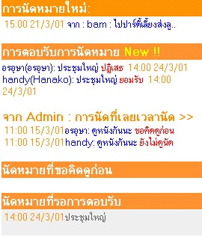
แจ้งสถานะการตอบการนัดหมาย
แจ้งสถานะการนัดหมายเมื่อการนัดเลยครบกำหนดเวลา

รูปที่ 3-106 แสดงการแจ้งสถานะการนัดหมายในหน้าแรกของระบบ

ในกรณีที่สถานะการนัดหมายเป็น “ยอมรับ” จะปรากฏหน้าจอดังนี้
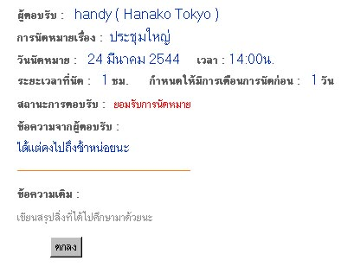

รูปที่ 3-107 แสดงหน้าจอการนัดหมายที่มีสถานะเป็นยอมรับ

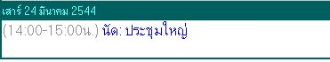
เมื่อผู้นัดทำการตอบ “ตกลง” งานนั้นก็จะถูกจัดลงในตารางเวลาของผู้นัด แสดงได้ดังรูป

รูปที่ 3-108 แสดงการนัดหมายที่ถูกจัดลงตารางเวลา ในรูปแบบตารางสัปดาห์
หมายเหตุ สำหรับด้านผู้ถูกนัดที่ยอมรับการนัด ข้อมูลการนัดหมายจะถูกจัดลงในตารางเวลาไว้ตั้งแต่ผู้ถูกนัดคลิ้กว่า “ยอมรับการนัด” แล้ว สำหรับในกรณีสถานะการนัดหมาย เป็น “ไม่ยอมรับ” จะปรากฏหน้าจอให้ผู้นัดจัดการดังนี้

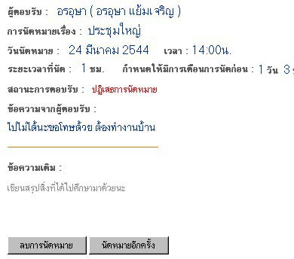

รูปที่ 3-109 แสดงหน้าจอการนัดหมายที่มีสถานะไม่ยอมรับ
ถ้าผู้นัดเลือกกระทำการ “ลบการนัดหมาย” ที่ถูกปฏิเสธนี้ไป จะเกิดเหตุการณ์ 2 กรณีคือ
- ลบการนัดหมายนี้ทั้งหมด : เมื่อการนัดหมายนี้เป็นการนัดบุคคลคนเดียวหรือหลายบุคคลแต่สถานะการนัดหมายของบุคคลอื่นเป็นการนัดหมายที่เสร็จสิ้นแล้ว(OD: Old status)
- ลบการนัดหมายเฉพาะส่วนของบุคคลนี้ : เมื่อบุคคลอื่น ๆ ที่อยู่ในการนัดหมายนี้ ยังมีสถานะการนัดหมายที่ไม่เสร็จสิ้น
ถ้าผู้นัดเลือกกระทำการ “นัดหมายอีกครั้ง” จะปรากฏหน้าจอที่ให้ผู้นัดทำการแก้ไขรายละเอียดการนัดหมายเดิมดังนี้
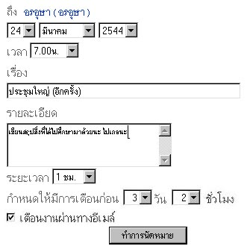

รูปที่ 3-110 แสดงหน้าจอการนัดหมายอีกครั้ง
ซึ่งการนัดหมายนี้จะถูกส่งไปนัดหมายยังผู้ถูกนัดอีกครั้งหนึ่ง
3.4.2.3 การเตือนงาน
ประโยชน์อย่างหนึ่งสำหรับการจัดตารางเวลาผ่านเว็บไซต์ ได้แก่ เมื่องานหนึ่ง ๆ ที่ผู้ใช้จัด ครบกำหนดตามเวลาเตือนงาน แล้วระบบจะทำการดึงข้อมูลงานนั้น ๆ มาแจ้งให้ผู้ใช้รับทราบในทันทีโดยที่ผู้ใช้ไม่จำเป็นต้องเสียเวลาเข้าไปดูใน ส่วนของตารางงาน ซึ่งการเตือนงานนั้นแบ่งออกได้เป็น 2 ประเภท คือ
- การเตือนงานผ่านเว็บไซต์
- การเตือนงานผ่านอี-เมล์ขอผู้ใช้
3.4.2.3.1 การเตือนงานผ่านเว็บไซต์
เมื่องานที่ผู้ใช้จัด ครบกำหนดการเตือนที่ผู้ใช้กรอกไว้ในแบบฟอร์มการจัดตารางแล้ว ระบบจะทำการดึงหัวข้อและรายละเอียดบางส่วนของงานนี้มาแสดงเตือนให้ผู้ใช้ทราบผ่านทางหน้าจอแรกหลังการล็อกอิน และ ผ่านทางด้านข้างของทุกๆหน้าจอ ทำให้ผู้ใช้ไม่ต้องเสียเวลาตรวจสอบงานของตนในตารางเวลา
- หลักการทำงานของส่วนเตือนงานผ่านเว็บไซต์
โดยการเตือนงานนี้จะกระทำตั้งแต่งานนั้นครบกำหนดการเตือนจนถึงวัน-เวลาที่งานนั้นได้มีการทำจริงการทำงานสามารถอธิบายขั้นตอนการเตือนงานนี้ได้เป็นแผนภาพดังนี้

ตรวจสอบงานที่ครบกำหนดเวลา
ดึงข้อมูลงานที่ครบกำหนดเวลา
นำข้อมูลมาแสดงให้ผู้ใช้รับทราบ
แฟ้มข้อมูลตาราง

รูปที่ 3-111 แสดงหลักการทำงานของการเตือนงานผ่านเว็บไซต์

-ตรวจสอบงานที่ครบกำหนดเวลา : การตรวจสอบทำได้โดย
- ดึงข้อมูล วัน – เวลา ระยะเวลางาน และกำหนดการเตือนงาน จากแฟ้มข้อมูลสมาชิก โดยจะต้องเป็นงาน ที่วันของงาน ยังเป็นปัจจุบัน หรือ อนาคต
- นำวันที่ของงานนั้น และ วันที่ปัจจุบัน มาหาผลต่างว่าต่างกันกี่วัน
- นำค่าทั้งสอง ซึ่งเป็นผลต่างคือจำนวนวัน คูณด้วย 24 เพื่อทำเป็นชั่วโมง
- คำนวณหาผลต่างของเวลาหน่วยชั่วโมงของเวลาปัจจุบัน – เวลาในงานที่จัด
- คำนวณผลรวมชั่วโมงของ ข้อ 4. และ 5.
- ถ้า ผลรวมติดลบ หมายความว่างานนั้นเลยเวลาเริ่มมาแล้ว ให้ทดสอบว่ายังต้องมีการเตือนหรือไม่โดย นำค่าติดลบนี้ บวกด้วย ระยะเวลางาน
ถ้า เป็นค่าบวกให้มีการเตือนงานนี้อยู่
ถ้า เป็นค่าลบไม่ต้องมีการเตือนงานนั้น
- จากข้อ 6. ถ้าผลรวมเป็น บวกให้ทำข้อ 9. ต่อ
- นำค่ากำหนดการเตือนก่อน (Remind before) ที่เป็นหน่วยวันมาทำเป็นชั่วโมง แล้วบวกด้วยค่ากำหนดการเตือนก่อนที่เป็นหน่วยชั่วโมง
- เปรียบเทียบค่าที่ได้ใน ข้อ 6. และ 9.
ถ้า ค่าในข้อ 6. > ค่าในข้อ 9. แสดงว่ายังไม่ต้องมีการเตือนงานนั้น
ถ้า ค่าในข้อ 6. <= ค่าในข้อ 9. แสดงว่างานนั้นอยู่ในช่วงเวลาที่ต้องเตือนแล้ว
-ดึงข้อมูลงานที่ครบกำหนดเวลา : โดยดึงข้อมูล วัน-เวลา และ หัวข้อของงานจากแฟ้มข้อมูลตาราง
-นำข้อมูลมาแสดงให้ผู้ใช้รับทราบ : ผู้ใช้สามารถรับทราบการเตือนงานนี้ได้โดย ผ่านหน้าจอแรกของระบบ และ ผ่านด้านข้างหน้าจอของการทำงานอื่นๆในระบบ

- ตัวอย่างการใช้งานการเตือนงานผ่านเว็บไซต์
เมื่องานของผู้ใช้ครบกำหนดการเตือนที่ผู้ใช้ได้ทำการกำหนดไป การเตือนงานจะแสดงให้ผู้ใช้รับทราบที่หน้าแรกของการเข้าสู่ระบบ และ ด้านข้างของทุกหน้าจอในการทำงานบนระบบ

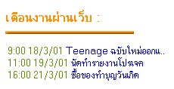
รูปที่ 3-112 แสดงการเตือนงานที่หน้าแรกของการเข้าสู่ระบบปฏิทินนัดหมาย
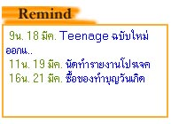

รูปที่ 3-113 แสดงการเตือนงานที่ด้านข้างของทุกหน้าจอในการทำงานบนระบบ

ซึ่งผู้ใช้สามารถคลิ้กที่หัวเรื่องของงาน เพื่อที่จะเข้าไปดูรายละเอียด หรือ จะไปทำการแก้ไขได้เหมือนการดูจากตารางเวลา ดังรูปที่ 3-90

3.4.2.3.2 การเตือนงานผ่านอี-เมล์ของผู้ใช้
เป็นอีกวิธีหนึ่งของการเตือนงานซึ่งวิธินี้ทำให้ผู้ใช้สามารถทราบถึงงานที่ตนเองต้องทำโดยไม่ต้องเข้าสู่ระบบปฏิทินนัดหมาย กระทำโดยการตรวจสอบข้อมูลงานที่ครบกำหนดการเตือน จากนั้นทำการสร้างข้อความจากงานนี้และส่งผ่านไปให้ผู้ใช้รับทราบทางอี-เมล์
- หลักการทำงานของส่วนการเตือนงานผ่านอี-เมล์ของผู้ใช้
การทำงานในส่วนนี้คือ ระบบต้องทำการตรวจเช็คงานที่ครบกำหนดเวลา และทำการส่งงานนี้ผ่านอี-เมล์ของผู้ใช้ ระบบต้องทำงานเองโดยอัตโนมัติทุกชั่วโมงในการตรวจเช็คนี้เพื่อให้เตือนงานได้อย่างฉับไวที่สุด ดังนั้น ในการทำงานส่วนนี้ จึงไม่สามารถทำได้ด้วยภาษา PHP เนื่องจาก PHP ไม่สามารถทำงานได้ต่างหากโดยไม่ผ่านเบราเซอร์(Browser) ดังนั้นส่วนนี้จึงเขียน ด้วยภาษา Perl การเซตให้มีการทำงานโดยอัตโนมัติสามารถทำได้โดยใช้ส่วนการทำงานในเซิร์ฟเวอร์ ที่เรียกว่า Crontab (เป็นการกำหนดเวลาทำซ้ำ ให้กับการทำงานที่ต้องการให้มีการทำงานซ้ำ) สำหรับส่วนการทำงานนี้สามารถเขียนอธิบายได้เป็นแผนภาพดังนี้
ตรวจสอบงานที่ครบกำหนดเวลา
ดึงข้อมูลงานที่ครบกำหนดเวลา
สร้างข้อความเกี่ยวกับงานนั้น ๆ
แฟ้มข้อมูลตาราง
ดึงข้อมูลอี-เมล์และชื่อของ
ผู้ใช้นั้น ๆ
ส่งข้อความยังอี-เมล์ผู้ใช้
เซตสถานะการส่งอี-เมล์
แฟ้มข้อมูลสมาชิก

รูปที่ 3-114 แสดงหลักการทำงานของการเตือนงานผ่านอี-เมล์ผู้ใช้

-ตรวจสอบงานที่ครบกำหนดเวลา : มีหลักการทำงานคล้ายกับการตรวจสอบงานที่ครบกำหนดเวลาของการเตือนงานผ่านเว็บไซต์ แต่มีความแตกต่างกันบางส่วน ซึ่งสามารถอธิบายการตรวจสอบของส่วนนี้ได้ดังนี้
- ดึงข้อมูล วัน – เวลา กำหนดการเตือนงาน จากแฟ้มข้อมูลสมาชิก โดยจะต้องเป็นงาน ที่วันและเวลาของงาน ยังเป็นปัจจุบัน หรือ อนาคต ที่ผู้ใช้ทำการเซตให้มีการเตือนงานผ่านอี-เมล์ และ ยังไม่มีการส่งเมล์ไปเตือน
- นำวันที่ของงานนั้น และ วันที่ปัจจุบัน ทำเป็นจูเลียนเดย์ ( Julian day ) โดยใช้คำสั่งใน มอดูล Time :: JulianDay คือ julian_day( year,month,day )
- คำนวณหาผลต่างของค่าทั้ง 2 โดย จูเลียนเดย์ของวันปัจจุบัน – จูเลียนเดย์ของวันที่ในงาน
- นำค่าทั้งสอง ซึ่งเป็นผลต่างคือจำนวนวันคูณด้วย 24 เพื่อทำเป็นชั่วโมง
- คำนวณหาผลต่างของเวลาหน่วยชั่วโมงของเวลาปัจจุบัน – เวลาในงานที่จัด
- คำนวณผลรวมชั่วโมงของ ข้อ 4. และ 5. ซึ่งค่าผลต่างจะเป็นบวกเสมอเนื่องจากตอนดึงจากแฟ้มข้อมูล เป็นการเลือกงาน ที่วัน และ เวลาเป็นปัจจุบัน หรือ อนาคตแล้ว
- นำค่ากำหนดการเตือนก่อน (Remind before) ที่เป็นหน่วยวันมาทำเป็นชั่วโมง แล้วบวกด้วยค่ากำหนดการเตือนก่อนที่เป็นหน่วยชั่วโมง
- เปรียบเทียบค่าที่ได้ใน ข้อ 6. และ 9.
ถ้า ค่าในข้อ 6. > ค่าในข้อ 7. แสดงว่ายังไม่ต้องมีการเตือนงานนั้น
ถ้า ค่าในข้อ 6. <= ค่าในข้อ 7. แสดงว่างานนั้นเป็นงานที่ต้องทำการเตือน
-ดึงข้อมูลงานที่ครบกำหนดเวลา : ในกรณีที่เป็นงานที่ต้องทำการเตือน ระบบจะทำการดึงข้อมูลและรายละเอียดเกี่ยวกับงานนี้ ได้แก่ รหัสสมาชิก หัวเรื่องงาน รายละเอียด ระยะเวลา กำหนดการเตือนก่อน ขึ้นมาจากแฟ้มข้อมูลตาราง
-ดึงข้อมูลอี-เมล์ของผู้ใช้นั้น: ทำการดึงข้อมูล อี-เมล์ จากแฟ้มสมาชิก โดยใช้รหัสสมาชิกที่ได้จากการดึงแฟ้มข้อมูลตาราง ทั้งนี้เนื่องจากการเตือนนี้เป็นการเตือนงานของผู้ใช้ทั้งระบบ ในการตรวจสอบและทำการเตือนงานครั้งหนึ่ง ๆ
-สร้างข้อความเกี่ยวกับงานนั้น ๆ : คือนำข้อมูลงานนั้น ๆ มาสร้างเป็นข้อความเพื่อที่จะส่งไปให้ผู้นั้นรับทราบ
-ส่งอี-เมล์ไปยังผู้ใช้ : ดำเนินการส่งอี-เมล์ไปยังผู้ใช้
-เซตสถานะการส่งอี-เมล์ : เมื่อส่งการเตือนผ่านอี-เมล์ให้ผู้ใช้เรียบร้อยแล้ว ระบบจะทำการเซตสถานะการส่งอี-เมล์ ว่ามีการส่งอี-เมล์ไปเตือนผู้ใช้แล้ว โดยเก็บสถานะลงในแฟ้มข้อมูลตาราง
- ตัวอย่างการใช้งานการเตือนงานผ่านอี-เมล์ผู้ใช้
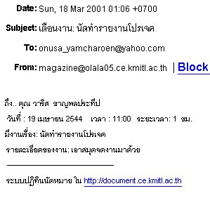
ถ้าผู้ใช้กำหนดให้มีการเตือนงานผ่านอี-เมล์ เมื่อครบกำหนดการเตือนงาน อี-เมล์ที่มีข้อความเกี่ยวกับงานนั้น ๆ จะถูกส่งให้ผู้ใช้รับทราบ

รูปที่ 3-115 แสดงตัวอย่างข้อความในอี-เมล์เมื่อมีการเตือนงาน
3.4.2.4 การส่งข้อความระหว่างสมาชิก
สมาชิกสามารถส่งข้อความถึงกันได้คล้ายกับอี-เมล์โดยจะต้องทราบชื่อผู้ใช้ของอีกฝ่ายหนึ่งก่อนจึงจะทำการส่งข้อความได้ หรือสามารถส่งข้อความได้จากรายชื่อเพื่อนที่บันทึกไว้ในกลุ่มได้ และยังสามารถส่งข้อความได้ถึงสมาชิกหลาย ๆ คนพร้อมกันได้โดยคั่นชื่อสมาชิกแต่ละคนด้วยเครื่องหมาย “,”
- หลักการทำงานของการส่งข้อความระหว่างสมาชิก
ใส่ชื่อรับข้อความหรือเลือกจากรายชื่อเพื่อนที่เก็บไว้
ตรวจสอบความถูกต้องของหัวเรื่องและข้อความ
แฟ้มข้อมูลรายชื่อเพื่อน
ตรวจสอบความถูกต้องของชื่อผู้รับข้อความ
บันทึกการส่งข้อความลงในฐานข้อมูลการส่งข้อความ
แฟ้มข้อมูลข้อความ
เริ่ม
แฟ้มข้อมูลสมาชิก
แฟ้มข้อมูลผู้รับข้อความ
แฟ้มข้อมูลรายชื่อกลุ่ม
รอรับการยืนยันการส่งข้อความจากสมาชิก

รูปที่ 3-123 แสดงหลักการทำงานของการส่งข้อความ

- สามารถส่งข้อความให้เพื่อนหลายคนได้โดยใช้เครื่องหมาย “,” ระหว่างชื่อผู้รับแต่และคน
- หัวเรื่อและข้อความต้องประกอบด้วยอักษรอย่างน้อย 1 ตัว
- สามารถเลือกชื่อผู้รับข้อความได้จากรายชื่อกลุ่มที่บันทึกไว้
- สามารถส่งข้อความถึงเพื่อนเป็นกลุ่ม ๆ ได้
- ในการส่งข้อความระบบจะทำการบันทึกการส่งข้อความในตาราง message และ message_receiver
- ตัวอย่างการใช้งานของการส่งข้อความระหว่างสมาชิก
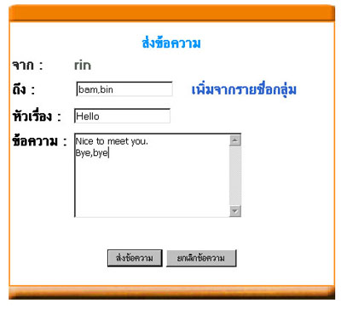
รูปที่ 3-124 แสดงหน้าจอการส่งข้อความ
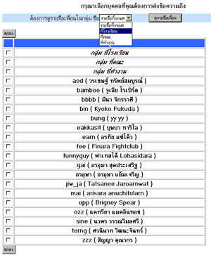
ในการส่งข้อความ ให้ผู้ใช้ใส่ชื่อผู้ใช้ของผู้รับข้อความ โดยคั่นชื่อผู้รับข้อความแต่ละคนด้วยเครื่องหมาย “,”
รูปที่ 3-125 แสดงรายชื่อเพื่อนที่บันทึกไว้สำหรับการส่งข้อความถึง
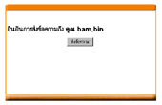
นอกจากนี้ผู้ใช้สามารถส่งข้อความจากรายชื่อเพื่อนที่บันทึกไว้ในรายชื่อกลุ่ม โดยคลิ้กที่ “เพิ่มจากรายชื่อกลุ่ม” จากนั้นก็คลิ้กเลือกชื่อเพื่อนที่ต้องการส่งข้อความถึง และคลิ้กปุ่ม “ตกลง” จากนั้นระบบจะสร้างชื่อผู้รับให้อัตโนมัตและให้ใส่หัวเรื่องและข้อความที่ต้องการส่ง จากนั้นคลิ้กที่ปุ่ม “ส่งข้อความ”
รูปที่3-126 แสดงหน้าจอยืนยันการส่งข้อความ
จากนั้นระบบจะแสดงหน้าจอยืนยันการส่งข้อความ โดยจะแสดงชื่อผู้รับข้อความด้วย จากนั้นให้ผู้ใช้คลิ้กปุ่ม “ส่งข้อความ” ระบบก็จะทำการส่งข้อความถึงผู้รับแต่ละคน
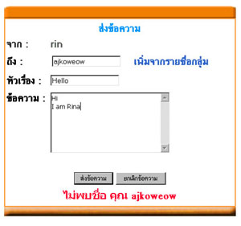
รูปที่ 3-127 แสดงความผิดพลาดในการไม่พบชื่อผู้รับข้อความ
ถ้าผู้ใช้ใส่ชื่อผู้รับข้อความไม่ถูกต้องคือไม่มีชื่อผู้รับข้อความในฐานข้อมูลระบบจะแจ้งเตือนที่ด้านล่างของหน้าจอและให้ผู้ใช้ใส่ข้อความใหม่อีกครั้งหนึ่ง
3.4.2.5 การอ่านข้อความ
จะมีหน้าจอแสดงข้อความทั้งหมดที่ส่งหาผู้ใช้ จากนั้นสามารถเข้าไปดูรายละเอียดของข้อความได้โดยคลิ้กที่ชื่อหัวเรื่องของข้อความ หลังจากอ่านข้อความเสร็จแล้วสามารถเลือกได้ว่าจะตอบกลับข้อความไปหาผู้ส่งข้อความ หรือทำการลบข้อความนี้ทิ้ง

- หลักการทำงานของการอ่านข้อความ
ดึงข้อมูลจากฐานข้อมูลและแสดงรายชื่อข้อความทั้งหมดที่ส่งถึงผู้ใช้
เลือกข้อความที่ต้องการอ่าน
แสดงรายละเอียดของข้อความที่ต้องการอ่าน
แฟ้มข้อมูลข้อความ
เริ่ม
แฟ้มข้อมูลผู้รับข้อความ
ตอบกลับ
ข้อความ
ลบข้อความ
ข้อความ

รูปที่ 3-128 แสดงหลักการทำงานของการอ่านข้อความ
- เริ่มแรกจะแสดงรายชื่อข้อความทั้งหมดที่ส่งถึงผู้รับโดยจะแสดงทีละ 25 ข้อความ
- ทำการเลือกข้อความที่จะอ่านโดยคลิ้กที่หัวเรื่องของข้อความ
- มีสถานะให้ทราบว่า เป็นข้อความแบบใด คือ อ่านแล้ว (read) หรือข้อความใหม่ (new)
- รายละเอียดของข้อความจะประกอบด้วย ชื่อผู้ส่งข้อความ วัน เวลาในการส่งข้อความ หัวเรื่อง และข้อความ
- จะมีปุ่มสำหรับอ่านข้อความก่อนหน้าและข้อความต่อไป
- จะมีปุ่มตอบกลับ และ ปุ่มลบข้อความให้ผู้ใช้เลือก
รูปที่ 3-129 แสดงการอ่านข้อความ
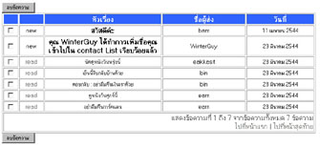
- ตัวอย่างการใช้งานของการอ่านข้อความ

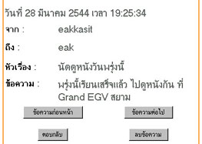
ผู้ใช้สามารถอ่านข้อความได้โดยที่หน้าจอแสดงข้อความทั้งหมด ให้ผู้ใช้คลิ้กที่ชื่อหัวเรื่องของข้อความที่ต้องการอ่าน
รูปที่ 3-130 แสดงการอ่านข้อความ
จากนั้นระบบจะแสดงวัน เวลาในการส่งข้อความ ชื่อผู้รับข้อความ ชื่อผู้ส่งข้อความ หัวเรื่อง และข้อความที่ส่งถึง ให้ผู้รับข้อความเลือกได้ว่าจะทำการลบข้อความ หรือ ตอบกลับข้อความ

3.4.2.6 การลบข้อความ
สมาชิกสามารถทำการลบข้อความที่สมาชิกไม่ต้องการทิ้งได้ โดยเลือกได้ว่าจะลบทีละข้อความ หรือลบหลาย ๆ ข้อความพร้อมกันได้

- หลักการทำงานของการลบข้อความ
เลือกข้อความที่ต้องการลบ
รอการยืนยันการลบข้อความ
แฟ้มข้อมูลข้อความ
เริ่ม
แฟ้มข้อมูลผู้รับข้อความ
ทำการลบ
ข้อความที่เลือก
แสดงรายชื่อข้อความทั้งหมดที่ส่งถึงผู้ใช้

รูปที่ 3-131 แสดงหลักการในการลบข้อความ

- ขั้นแรกต้องทำการเลือกข้อความที่จะลบโดยสามารถลบข้อความได้ทีละหลายข้อความพร้อมกันได้
- มีหน้าจอยืนยันแสดงรายชื่อข้อความที่เลือกว่าจะลบ
- ระบบจะทำการลบข้อมูลออกจากตาราง message และ message_receiver

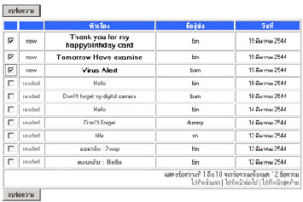
- ตัวอย่างการใช้งานของการลบข้อความ
รูปที่ 3-132 แสดงการเลือกข้อความที่จะลบ
ที่หน้าจอแสดงข้อความทั้งหมด ให้ผู้คลิ้กที่ช่องหน้าข้อความที่จะลบ จากนั้นกดปุ่ม “ลบข้อความ”
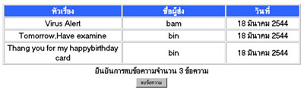
รูปที่ 3-133 แสดงการยืนยันการลบข้อความ
จากนั้นระบบจะแสดงหน้าจอยืนยันการลบข้อความ ให้ผู้ใช้คลิ้กที่ปุ่ม “ลบข้อความ” ระบบก็จะทำการลบข้อความที่เลือก
3.4.2.7 การตอบกลับข้อความ
หลังจากที่สมาชิกเข้าไปดูรายละเอียดของข้อความแล้ว จะมีปุ่มให้ทำการตอบกลับ โดยจะทำเหมือนกับการส่งข้อความกลับไปหาผู้ที่ส่งข้อความถึง

- หลักการทำงานของการตอบกลับข้อความ
ทำการกดปุ่มตอบกลับข้อความ
แสดงหน้าจอรอการใส่ข้อความตอบกลับ
แฟ้มข้อมูลข้อความ
เริ่ม
แฟ้มข้อมูลผู้รับข้อความ
ทำการส่งข้อความตอบกลับ
อ่านข้อความ
รอการยืนยันการส่งข้อความกลับ

รูปที่ 3-134 แสดงหลักการส่งข้อความตอบกลับ
- หลังจากอ่านข้อความเสร็จจะมีปุ่มให้กดทำการตอบกลับข้อความ
- ระบบจะทำการสร้างชื่อผู้รับและหัวเรื่องให้อัตโนมัติ โดยหัวเรื่องจะขึ้นต้นด้วย “ตอบกลับ” ตามด้วยหัวเรื่องที่ส่งมา
- ระบบจะทำการบันทึการตอบกลับลงในตาราง message และ message_receiver

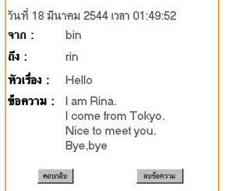
- ตัวอย่างการใช้งานของการตอบกลับข้อความ
รูปที่ 3-135 แสดงหน้าจอการอ่านข้อความ
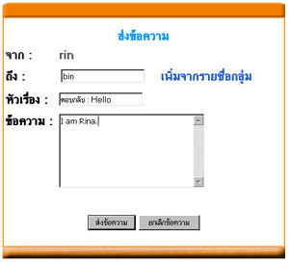
หลังจากอ่านข้อความเสร็จ ถ้าผู้ใช้ต้องการตอบกลับข้อความที่ส่งมา ให้คลิ้กที่ปุ่ม “ตอบกลับ”
รูปที่ 3-136 แสดงหน้าจอการส่งข้อความตอบกลับ
หลังจากนั้นระบบจะสร้างหน้าจอการส่งข้อความตอบกลับและให้ผู้ใช้ใส่ข้อความที่จะตอบกลับ จากนั้นให้ผู้ใช้คลิ้กปุ่ม “ส่งข้อความ” และจะมีหน้าจอยืนยันการส่งข้อความ ให้ผู้ใช้คลิ้กที่ปุ่ม “ยืนยันการส่งข้อความ”อีกครั้งหนึ่ง

